**Stadt Regis-Breitingen**

**Der Bürgermeister**

**Beschlussvorlage Nr. 01/01/2025 S**

|  |  |
| --- | --- |
| **Einreicher:**  **Hauptverwaltung , Frau Steiniger** |  |
|  |  |
| **Gegenstand:**  **Strukturentwicklungskonzept** |  |

|  |  |  |  |  |
| --- | --- | --- | --- | --- |
| **Beratungsfolge** | **Sitzungstermine** | **öffentl./nichtöffentl.** | **Empfehlung** | **ohne Empfehlung** |
| Technischer Ausschuss |  |  |  |  |
| Verwaltungs-ausschuss |  |  |  |  |

**Beschlussvorschlag:**

Die Stadträte der Stadt Regis-Breitingen wollen folgenden Beschluss fassen:

1. Das Strukturentwicklungskonzept 2035+ in der Fassung vom 10.01.2025 (Anlage 1) als integriertes Stadtentwicklungskonzept für Regis-Breitingen, als für die gesamte Stadtentwicklung ausgerichtete Rahmenplanung.
2. Das Ortentwicklungskonzept „Regis“, in der Fassung vom 10.01.2025 (Anlage 2), als gebietsbezogenes, städtebauliches Entwicklungskonzept gemäß § 171b Abs. 2 BauGB.
3. Die Abgrenzung des Fördergebietes „Kernstadt Regis“ (Anlage 3) als Maßnahmen-/ Stadtumbaugebiet nach § 171 b BauGB zur Beantragung von Städtebaufördermitteln im Programm „Wachstum und nachhaltige Erneuerung – Lebenswerte Quartiere gestalten“ (WEP).
4. Die bei Aufnahme in das Förderprogramm WEP zu erbringenden Eigenanteile für die im städtebaulichen Entwicklungskonzept abgeleiteten Maßnahmen werden in den Haushaltsplan aufgenommen.

**Begründung:**

Die Stadt beabsichtigt die Beantragung von Fördermitteln aus der Städtebauförderung, um für die anstehenden Aufgaben im Kernbereich Regis perspektivisch handlungsfähig zu sein. Das Ortsentwicklungskonzept Regis soll als gebietsbezogenes, städtebauliches Entwicklungskonzept die Grundlage der Beantragung von Städtebaufördermitteln übernehmen. Deshalb wurde auf der Basis der Untersuchungsergebnisse eine geeignete Gebietskulisse, das Maßnahmen-/Stadtumbaugebiet „Kernstadt Regis“ mit einer Größe von 17,4 ha (Anlage 3), abgeleitet. Das Ortsentwicklungskonzept (Anlage 2) soll den Nachweis der städtebaulichen Problemlagen für das Untersuchungsgebiet erbringen und Lösungswege zu deren Überwindung skizzieren.

Eine aktuelle integrierte Stadtentwicklungsstrategie für die Gesamtstadt ist für die Ableitung der Fördergebietskulisse zwingende Voraussetzung (vgl. Programmausschreibung der Städtebauförderung 2025). Das bisher gültige integrierte Stadtentwicklungskonzept der Stadt Regis-Breitingen stammt aus dem Jahr 2015 und ist hinsichtlich verschiedener Aspekte überholt. Aus diesem Grund hat die Stadt Regis-Breitingen über die KommStEG mbH die DSK GmbH mit der Erarbeitung eines Strategiepapiers beauftragt, welches die Auswirkungen des kohleaustiegbedingten Strukturwandels auf die Stadt Regis-Breitingen betrachtet und auf dieser Basis ein Entwicklungskonzept zur integrierten Stadtentwicklung verfasst. In diesem werden Handlungsbedarfe und Zielformulierungen anhand der aktuellen sowie zukünftigen Herausforderungen und Rahmenbedingungen aufgezeigt. Das Konzept schafft mit seinen Analysen die Grundlage, um aktuelle und kurzfristig als auch langfristig zu erwartende Interventionsbedarfe aufzuzeigen und formuliert anhand dessen notwendige Strategien und Entwicklungsziele. Im vorliegenden Konzept wird die Entwicklungsstrategie für die nächsten 10-15 Jahre umschrieben. Dabei steht die Stadt vor der Aufgabe, sich neu zu positionieren, um den Anforderungen einer sich wandelnden Gesellschaft und Wirtschaft gerecht zu werden. Hierzu werden folgende übergeordnete Ziele verfolgt:

* Förderung sozialer Integration und Gemeinwohl
* Sicherung des Bildungsstandortes
* Wirtschaftliche Diversifizierung
* Ökologische Nachhaltigkeit und Klimaanpassung
* Erhalt und Entwicklung der städtebaulichen Struktur
* Interkommunale Zusammenarbeit und regionale Vernetzung
* Partizipation und Transparenz

die wiederum in elf konkrete Entwicklungsstrategien (inkl. zugehöriger Aufgaben und Verantwortlichkeiten) und ein räumliches Leitbild übersetzt werden.

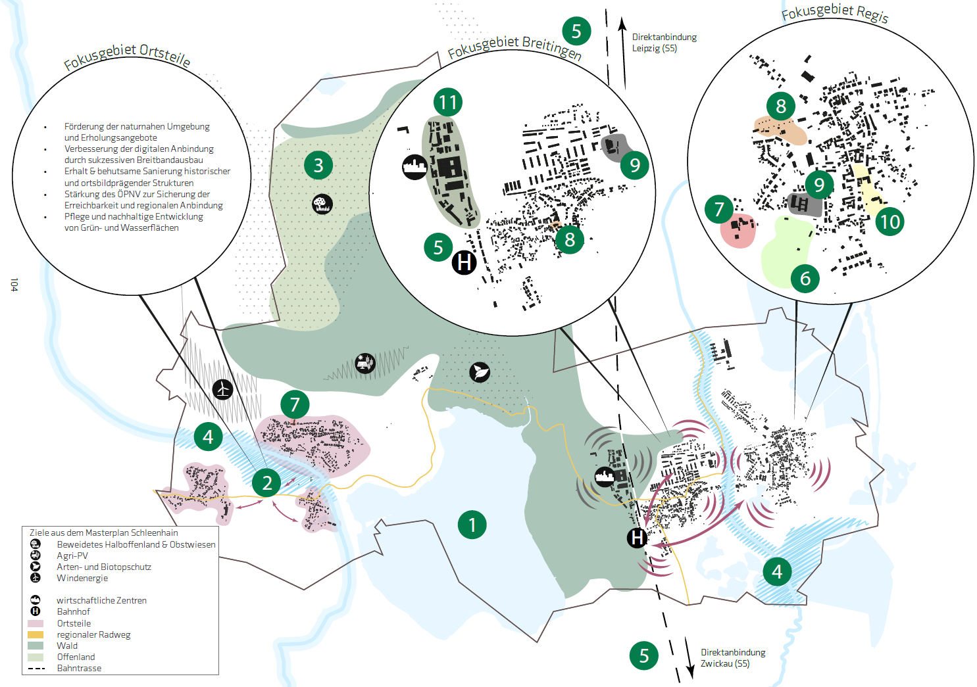

Abbildung 1: räumliches Leitbild

Das Untersuchungsgebiet als letztlich auch das konkrete Fördergebiet lassen sich aus den räumlichen und thematischen Interventionsschwerpunkten des Strukturentwicklungskonzeptes ableiten. Es schafft die Grundlage um die zu erwartenden Interventionsbedarfe aufzuzeigen. Das Ortsentwicklungskonzept Regis als auch der Antrag zur Aufnahme in die Städtebauförderung spiegeln die aufgezeigten Handlungserfordernisse im Strukturentwicklungskonzept wieder.

Im Jahr 2020 ist das neue Bund-Länder-Programm „Wachstum und nachhaltige Erneuerung (WEP)“ aufgelegt worden. Mit dem Programm unterstützen Bund und Freistaat Sachsen die Schaffung resilienter städtebaulicher Strukturen in wachsenden oder schrumpfenden Städten und Gemeinden. Ziel ist die Beseitigungen von erheblichen Funktionsverlusten und Strukturveränderungen sowie die Schaffung von nachhaltigen Quartieren.

Im Rahmen einer Anteilfinanzierung beträgt die Höhe der Zuwendung 66,6 (2/3) Prozent der zuwendungsfähigen und durch den Förderrahmen bestimmten Ausgaben. Die Zuwendung setzt sich zu gleichen Teilen aus Bundes- und Landesmitteln zusammen. Neben den Bundes- und Landesmitteln ist die Erbringung eines Eigenanteils zu 33,3 (1/3) Prozent durch die Stadt erforderlich (plus eventuelle nicht förderfähige Kostenanteile). Der Investitionsbedarf im Fördergebiet „Kernstadt“ beläuft sich in den nächsten fünfzehn Jahren auf ca. 15 Mio. €. Die im Rahmen der Städtebauförderung beantragten förderfähigen Kosten liegen bei ca. 14,98 Mio. €, mit geplanten Fördermitteln in Höhe von ca. 9,99 Mio. € und benötigten Eigenmitteln in Höhe von ca. 4,99 Mio. € (regulärer Komplementäranteil zur Städtebauförderung, 1/3).

Die Umsetzung der geplanten Maßnahmen im Rahmen der Gesamtmaßnahme steht unter dem Vorbehalt der Einstellung der Eigenmittel in den Haushaltplan der Stadt und der Bereitstellung der Finanzhilfen durch die Bewilligungsstelle SAB (Sächsische Aufbaubank). Die Bereitstellung der Eigenmittel ist deshalb bei der weiteren Haushaltplanung zu berücksichtigen und Voraussetzung für die Gewährung der Förderung.

Von der Beratung und Beschlussfassung war kein Mitglied des Stadtrates ausgeschlossen.

**Abstimmungsergebnis:**

|  |  |  |  |
| --- | --- | --- | --- |
| Mitglieder Stadtrat | 15 | davon anwesend |  |
| Ja-Stimmen |  | Nein-Stimmen |  |
| Stimmenthaltungen |  |  |  |
| **beschlossen** |  | **nicht beschlossen** |  |